Time Variation Effect on Unconfined Compressive Strength Value on Clay and Silt Stabilized using Cement on Soaking Condition

Dindha Amalia Syananta1)
Idharmahadi Adha2)
Setyanto3)

Abstract
Soil in Indonesia are mostly clay and silt, which tend to be unstable, such as the soill support, compressive strength of soil and land subsidence. Unconfined Compression Test is a method that done in the laboratory to measure compression until the soil separates from its grains and to measure the soil stretch from that press. In this research to improve the quality of the soil used materials like cement mixer with a variety of curing 7 days, 14 days and 28 days in order to determine the optimum strength in clay and silt.

From the effect of variations in curing time on compressive strength test values obtained increase in the compressive strength at the highest cement mix with a variety of curing time of 14 days at 0.5927 kg /cm2 for clay. On the silt soil increase in the compressive strength with the highest free 14-day curing time variation of 0.5819 kg / cm2. Under optimal conditions the influence of a mixture of cement on clay and silt soil occurred in 9% of cement mix with a curing time of 14 days. From the results obtained show consistent with an increase in cement content, an increase in the value of qu. With increasing curing time then the compressive strength also increased.

Keywords: compressive strength, cement, curing, clay, silt

Abstrak
Tanah di Indonesia sebagian besar merupakan tanah lempung dan lanau, yang cenderung tidak stabil, diantaranya daya dukung dan penurunan tanah. Uji kuat tekan bebas (Unconfined Compression Test) merupakan cara yang dilakukan di laboratorium untuk mengukur kuat tekan yang diberikan sampai tanah tersebut terpisah dari butiran-butirannya juga mengukur regangan tanah akibat tekanan tersebut.Dalam penelitian ini akan dilakukan uji kuat tekan bebas serta untuk memperbaiki mutu tanah digunakan bahan pencampur berupa semen dengan variasi pemeraman 7 hari, 14 hari dan 28 hari agar dapat mengetahui kekuatan optimal pada tanah lempung maupun lanau.

Dari pengaruh variasi waktu pemeraman terhadap nilai uji kuat tekan bebas didapat peningkatan nilai kuat tekan bebas tertinggi pada campuran semen dengan variasi waktu pemeraman 14 hari sebesar 0,5927 kg/cm2 untuk tanah lempung. Pada tanah lanau peningkatan nilai kuat tekan bebas tertinggi dengan variasi waktu pemeraman 14 hari sebesar 0,5819 kg/cm2. Dalam kondisi optimal pengaruh campuran semen pada tanah lempung dan tanah lanau terjadi pada campuran semen 9% dengan waktu pemeraman 14 hari. Dari hasil yang didapat memperlihatkan sejalan dengan peningkatan kadar semen, terjadi peningkatan nilai qu. Dengan bertambahnya waktu pemeraman maka nilai kuat tekan juga mengalami peningkatan

Kata kunci : kuat tekan, semen, pemeraman, tanah lempung, tanah lanau

1. PENDAHULUAN
Tanah mempunyai peranan penting dalam ilmu teknik sipil, baik sebagai material konstruksi ataupun sebagai pendukung beban. Tanah berfungsi sebagai penahan beban akibat konstruksi di atas tanah yang harus bisa memikul seluruh beban baik berupa beban hidup maupun beban mati untuk diteruskan ke dalam tanah sampai ke lapisan tanah sampai kedalaman tertentu. Sampel tanah yang digunakan merupakan tanah lanau yang diambil dari Desa Yoso Mulyo, Kecamatan Metro Timur, Kota Metro, Provinsi Lampung, dan tanah lempung berasal dari Desa Belimbing Sari, Kabupaten Lampung Timur, Provinsi Lampung. Tanah lempung merupakan jenis tanah yang berbutir halus yang mempunyai nilai daya dukung yang rendah dan sangat sensitif terhadap perubahan kadar air, yaitu mudah terjadi perubahan volume dan kembang susut. Lanau adalah peralihan antara lempung dan pasir, bersifat kurang plastis dibanding lempung. Hal ini sangat tidak menguntungkan bila tanah lempung digunakan sebagai tanah dasar untuk menopang suatu bangunan.
Uji kuat tekan bebas (Unconfined Compression Test) merupakan cara yang dilakukan di laboratorium untuk mengukur kuat tekan yang diberikan sampai tanah tersebut terpisah dari butiran-butirannya juga mengukur regangan tanah akibat tekanan tersebut. Dari nilai kuat tekan maksimum yang dapat diterima pada masing-masing contoh akan didapat sensitivitas tanah. Nilai sensitivitas ini mengukur bagaimana perilaku tanah jika terjadi gangguan dari luar. Percobaan kuat tekan bebas dimaksudkan terutama untuk tanah lempung atau tanah lanau.
Stabilisasi tanah merupakan salah satu alternatif dalam perbaikan tanah untuk meningkatkan kepadatan dan daya dukung tanah. Metoda stabilisasi yang umum digunakan, diantaranya menggunakan bahan tambahan (additive). Bahan campuran ini antara lainnya adalah semen, kapur, abu sekam padi, fly ash dan lain-lain. Dalam penelitian ini metode stabilisasi tanah dilakukan dengan menggunakan bahan campuran semen.Stabilisasi dengan menggunakan semen berfungsi untuk mengisi pori-pori tanah yang menyerap air di dalamnya. Semen tersebut kemudian mengikat butiran lempung dan mengeras sehingga mengasilkan struktur butiran yang lebih kuat dan stabil. Ketika semen ditambahkan pada tanah akan terjadi reaksi, yaitu proses dimana butiran semen membentuk jaringan-jaringan yang kuat. Proses tersebut membutuhkan waktu untuk mendapatkan hasil stabilisasi tanah yang optimal. Maka dalam penelitian ini akan dilakukan pemeraman dengan variasi waktu yang berbeda untuk mengetahui hasil stabilisasi tanah-semen yang baik sebelum digunakan.
2. TINJAUAN PUSTAKA
Tanah didefinisikan sebagai suatu lapisan kerak bumi yang tidak menjadi satu dengan ketebalan beragam yang berbeda dengan bahan-bahan dibawahnya, juga tidak beku dalam hal warna, bangunan fisik, struktur susunan kimiawi, sifat biologi, proses kimiawi ataupun reaksi-reaksi (Sutedjo, 1988).

Klasifikasi tanah juga berfungsi untuk study yang lebih terperinci mengenai keadaan tanah tersebut serta kebutuhan akan pengujian untuk menentukan sifat teknis seperti karakteristik pemadatan, kekuatan tanah, berat isi, dan sebagainya (Bowles, 1989).
Tanah lempung merupakan tanah yang berukuran mikroskopis sampai dengan sub mikroskopis yang berasal dari pelapukan unsur-unsur kimiawi penyusun batuan,tanah lempung sangat keras dalam keadaan kering dan bersifat plastis pada kadar air sedang.Pada kadar air lebih tinggi lempung bersifat lengket (kohesif) dan sangat lunak (Das, 1993).
Tanah lanau didefinisikan sebagai golongan partikel yang berukuran antara 0,002 mm sampai dengan 0,005 mm. Tanah lanau biasanya terbentuk dari pecahnya kristal kuarsa berukuran pasir. Beberapa pustaka berbahas indonesia menyebut objek ini sebagai debu. Lanau dapat membentuk endapan yangg mengapung di permukaan air maupun yang tenggelam.
Unsur utama pembentuk semen adalah kalsium oksida, silikat dan aluminat yang membentuk seperti pasta pengikat, ketika terhidrasi. Bila semen terkena air C3S segera terhidrasi dan menghasilkan panas. Selain itu, C3S juga berpengaruh besar pada kecepatan pengerasan semen, terutama sebelum mencapai umur 14 hari. Sebaliknya, C2S bereaksi lebih lambat dengan air, sehingga pengaruhnya pada pengerasan semen setelah berumur lebih dari 7 hari, dan kemudian memberikan kekuatan finalnya (Tjokrodimuljo, 1996)
Kuat tekan bebas adalah harga tegangan aksial maksimum yang dapat ditahan oleh benda uji silindris (dalam hal ini sampel tanah lempung) sebelum mengalami keruntuhan geser atau pada saat regangan aksial mencapai 20%.Derajat kepekaan/sensitivitas (St) adalah rasio antara kuat tekan bebas dalam kondisi asli (undisturbed) dan dalam kondisi teremas (remolded).
Waktu pemeraman adalah waktu perawatan sampel uji tanah setelah distabilisasi dengan bahan campuran dan dipadatkan dengan alat pemadat. Pada waktu pemeraman tersebut terjadi reaksi hidrasi (penyerapan air) pada campuran dan terjadi ikatan antara bahan partikel-partikel tanah oleh bahan pencampur.

3. METODOLOGI PENELITIAN
Pada penelitian ini digunakan dua sampel tanah, yaitu tanah lempung dari desa Belimbing Sari, Kecamatan Jabung, Lampung Timur dan sampel tanah lanau dari Desa Yoso Mulyo, Kecamatan Metro Timur, Kota Metro, Lampung. Untuk bahan stabilisasi menggunakan semen Portland Baturaja dalam kemasan 50 kg/zak. Penelitian ini dilakukan di Laboratorium Mekanika Tanah Universitas Lampung untuk mendapatkan sifat fisis dan sifat mekanis tanah yang di batasi pada pengujian Compressive Strength. Pengujian sifat fisik tanah meliputi:
1. Pengujian Kadar Air
2. Pengujian Berat Jenis
3. Pengujian Batas Atterberg
4. Pengujian Analisa Saringan
5. Pengujian Hidrometer

Sedangkan pengujian sifat mekanik tanah yang dilakukan yaitu :
3.1. Pengujian Pemadatan
Pengujian ini dilakukan dengan cara memasukan tanah kedalam mold dan di padat kan dengan menggunakan alat pemadat, pemadatan di lakukan 25 kali tumbukan dengan 5 lapisan tanah. Pengujian ini dilakukan pada sampel tanah tanpa campuran dan pada sampel tanah dengan substitusi semen sebanyak 3%, 6%, 9%, dan 12%.

3.2. Pengujian Kuat Tekan Bebas
Pengujian ini akan akan dilakukan dengan sampel tanah tanpa campuran, dan kemudian sampel tanah dengan substitusi semen sebanyak 3%, 6%, 9%, dan 12%. Masing – masing campuran terdiri dari tiga sampel, yaitu tanah campuran dengan pemeraman 7 hari, 14 hari dan 28 hari setelah itu sampel direndam selama 4 hari.

4. HASIL DAN PEMBAHASAN
A. Hasil Pengujian Sifat Fisik Tanah Lempung

Tabel 1. Hasil Pengujian Sifat Fisik Tanah Lempung (Soft Clay)
No | Pengujian | Hasil
1. | Kadar Air (undisturbed) | 45,71 %
2. | BeratJenis(Gs) | 2,58 gr
3. | Analisa Saringan  a. Lolos Saringan No. 10  b. Lolos Saringan No. 40  c. Lolos Saringan No. 200 | 98,74 %  93,80 %  85,87 %
4. | Batas Atterberg  a. Batas Cair  b. Batas Plastis  c. Indeks Plastisitas | 74,08 %  33,27 %  40,81 %

Tabel 2. Hasil Pengujian Sifat Fisik Tanah Lanau
No | Pengujian | Hasil
1. | Kadar Air (undisturbed) | 29,58 %
2. | BeratJenis(Gs) | 2,614 gr
3. | Analisa Saringan  a. Lolos Saringan No. 10  b. Lolos Saringan No. 40  c. Lolos Saringan No. 200 | 84,91 %  77,40 %  69,82 %
4. | Batas Atterberg  a. Batas Cair  b. Batas Plastis  c. Indeks Plastisitas | 44,06 %  34,96 %  9,11 %

Menurut sistem klasifikasi tanah Unified Soil Classification System (USCS), berdasarkan nilai persentase butiran lolos saringan No. 200 sebesar 85,87% dan 69,82% (lebih besar dari 50%), masing-masing sampel tanah tersebut secara umum diketegorikan pada golongan tanah berbutir halus.

Tabel 3. Hasil Uji Pemadatan Modified Proctor.
 |  | Kadar Semen (%)
 |  | 0 | 3 | 6 | 9 | 12
lempung | Wpot | 29,13% | 28,30% | 27,76% | 27,18% | 26,86%
lempung | γdmax (gr/cm3) | 1,325 | 1,365 | 1,396 | 1,415 | 1,455
lanau | Wpot | 25,6% | 139,80% | 24,37% | 23,80% | 22,50%
lanau | γdmax (gr/cm3) | 1,374 | 1,398 | 1,430 | 1,475 | 1,490

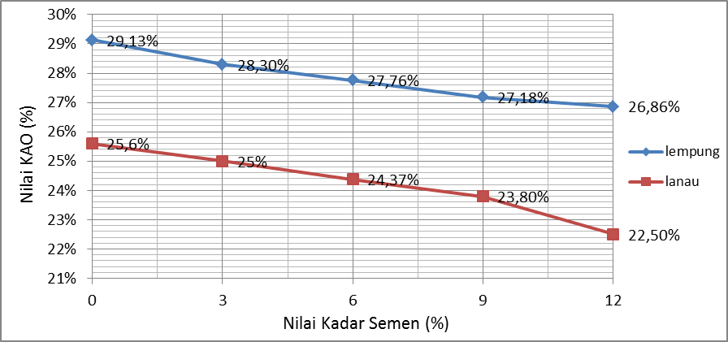
Gambar 1. Grafik Hubungan Nilai KAO dan Kadar Semen.

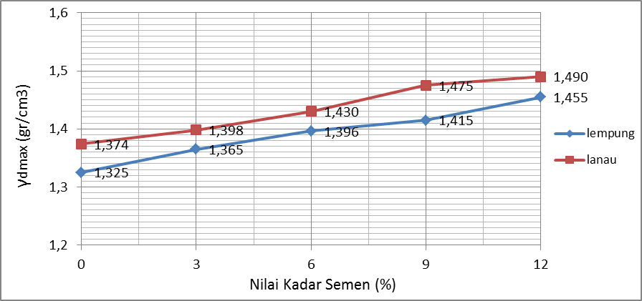
Gambar 2. Grafik Hubungan Nilai Berat Volume Kering dan Kadar Semen.
Dari hasil yang didapat dapat dilihat seiring penambahan kadar semen maka nilai kadar air optimum akan menurun, namun berat volume kering akan meningkat. Hal ini disebabkan karena kondisi tanah tanpa campuran memiliki rongga dan pori yang terisi oleh air dan udara. Dengan adanya penambahan semen makan rongga dan pori tanah akan terisi dengan semen sehingga prosentase air yang dikandung tanah tersebut menjadi berkurang. Peningkatan jumlah partikel disebabkan oleh semen berdampak pada peningkatan berat volume keringnya dibandingkan dengan tanah tanpa campuran.

C. Analisa Hasil Pengujian Kuat Tekan Bebas
1. Hasil Pengujian Kuat Tekan Bebas Pada Tanah Tanpa Campuran
Nilai kuat tekan bebas diperoleh dari hubungan nilai regangan dan tegangan tanah yang dilakukan dengan uji UCS. Dari hasil pengujian UCS pada tanah lempung dan tanah lanau tanpa campuran di dapatkan nilai regangan dan tegangan seperti pada Tabel 4

Tabel 4. Hasil Uji UCS Pada Tanah Tanpa Campuran.
Kuat Tekan Bebas (kg/cm²)
Tanah Lempung | Tanah Lanau
0,3337 | 0,3018

Berdasarkan nilai qu pada sampel tanah tanpa campuran, kedua tanah tersebut termasuk jenis tanah lunak (soft soil) karena memiliki nilai qu antara 0,25 kg/cm² – 0,50 kg/cm².
2. Analisis Pengaruh Variasi Waktu Pemeraman Terhadap Nilai Kuat Tekan Bebas Tanah Lempung dan Tanah Lanau yang Distabilisasi Semen
Hasil pengujian kuat tekan bebas terhadap variasi pemeraman masing-masing sampel tanah lempung dan tanah lanau yang distabilisasi dengan variasi campuran kadar semen dalam kondisi rendaman dapat dilihat seperti pada tabel dan grafik dibawah :

Tabel 5. Hasil Nilai qu Pengujian UCS Tanah Lempung.
Material | Kadar  (%) | qu (kg/cm²)
Material | Kadar  (%) | 7 Hari | 14 Hari | 28 hari
Semen | 3 | 0,3537 | 0,3946 | 0,4445
Semen | 6 | 0,4262 | 0,4720 | 0,5325
Semen | 9 | 0,5001 | 0,5682 | 0,5881
Semen | 12 | 0,5418 | 0,5927 | 0,6159

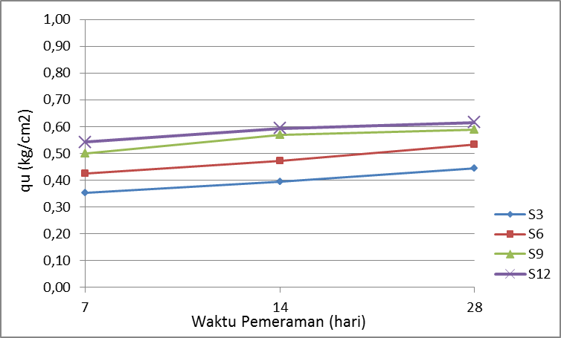
Gambar 3. Hubungan Nilai qu dan Waktu Pemeraman Tanah Lempung.
Dari hasil pengujian UCS didapat nilai qu tanah lempung yang distabilisasi campuran semen 3% dengan masa pemeraman selama 7 hari adalah 0,3537 kg/cm² dan terus mengalami peningkatan seiring penambahan masa pemeraman 14 hari yaitu 0,3946 kg/cm² dan pemeraman 28 hari sebesar 0,4445 kg/cm². Untuk tanah lempung yang distabilisasi dengan kadar semen 6% dengan masa pemeraman 7 hari nilai qu hasil uji UCS naik dibandingkan dengan tanah lempung yang distabilisasi campuran semen 3% yaitu menjadi 0,4262 kg/cm² dan cenderung meningkat seiring dengan bertambahnya kadar campuran semen 9% yang mendapatkan hasil nilai uji UCS sebesar 0,5001 kg/cm² dan untuk campuran semen 12% sebesar 0,5418 kg/cm² dengan masa pemeraman yang sama yaitu 7 hari.
Tabel 6. Hasil Nilai qu Pengujian UCS Tanah Lanau.
Material | Kadar  (%) | qu (kg/cm²)
Material | Kadar  (%) | 7 Hari | 14 Hari | 28 hari
Semen | 3 | 0,3187 | 0,3900 | 0,4399
Semen | 6 | 0,4127 | 0,4713 | 0,5162
Semen | 9 | 0,4995 | 0,5533 | 0,5692
Semen | 12 | 0,5372 | 0,5819 | 0,5957

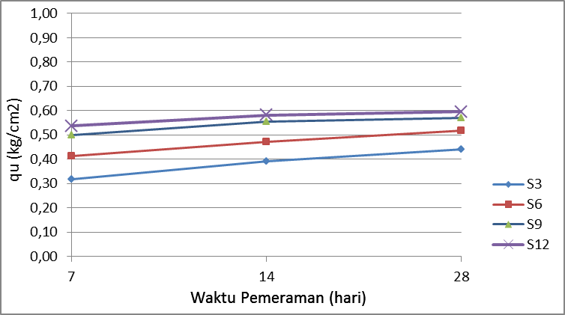
Gambar 4. Hubungan Nilai qu dan Waktu Pemeraman Tanah Lanau.
Dari hasil pengujian UCS didapat nilai qu tanah lanau yang distabilisasi campuran semen 3% dengan masa pemeraman selama 7 hari adalah 0,3187 kg/cm² dan terus mengalami peningkatan seiring penambahan masa pemeraman 14 hari yaitu 0,3900 kg/cm² dan pemeraman 28 hari sebesar 0,4399 kg/cm². Untuk tanah lanau yang distabilisasi dengan kadar semen 6% dengan masa pemeraman 7 hari nilai qu hasil uji UCS naik dibandingkan dengan tanah lanau yang distabilisasi campuran semen 3% yaitu menjadi 0,4127 kg/cm² dan cenderung meningkat seiring dengan bertambahnya kadar campuran semen 9% yang mendapatkan hasil nilai uji UCS sebesar 0,4995 kg/cm² dan untuk campuran semen 12% sebesar 0,5372 kg/cm² dengan masa pemeraman yang sama yaitu 7 hari.
Dari hasil yang didapat memperlihatkan sejalan dengan peningkatan kadar semen terjadi peningkatan nilai qu, serta dengan bertambahnya masa pemeraman nilai qu juga meningkat. Hal ini disebabkan karena semen dapat meningkatkan butiran tanah menjadi suatu kesatuan yang lebih keras melalui reaksi kimia yang membutuhkan waktu karena kekerasan dan kekuatan tanah akan terjadi secara bertahap seiring dengan proses pengenyalan dan pengkristalan.Melihat penambahan kadar semen dan penambahan masa pemeraman, hampir selalu diikuti oleh penambahan kekuatan, maka nilai qu yang optimum bukanlah nilai qu yang terbesar. Tetapi nilai qu yang memberikan selisih kenaikan terbesar. Dari hasil didapat kadar semen yang baik dalam stabilisasi tanah pada penelitian ini adalah 9%, dan masa pemeraman yang efektif adalah 14 hari.

5. Simpulan dan Saran
5.1. Simpulan
Berdasarkan hasil penelitian dan pembahasan yang telah dilakukan, maka dapat disimpulkan bahwa :
- Tanah yang berasal dari Desa Belimbing Sari, Kabupaten Lampung Timur, Provinsi Lampung secara umum dikategorikan tanah berbutir halus dengan plastisitas tinggi. Sedang untuk tanah yang berasal dari Desa Yoso Mulyo, Kota Metro, Provinsi Lampung digolongkan tanah berbutir halus dan lanau berlempung.
- Meningkatkan berat isi kering tanah yang disebabkan terisinya rongga pori tanah oleh semen.

- Variasi tanah lempung maupun tanah lanau dengan campuran semen 12% menghasilkan kenaikan nilai qu tertinggi dengan masa pemeraman yang sama, namun tidak ekonomis. Sedangkan tanah dengan campuran semen 9% terbukti lebih efektif dan ekonomis karena selisih kenaikan nilai qu campuran semen 12% tidak menghasilkan kenaikan yang signifikan dibandingkan dengan selisih kenaikan nilai qu campuran semen 9%.
- Dari pengujian kuat tekan bebas baik campuran tanah lempung dan semen maupun tanah lanau dan semen setelah pemeraman menunjukkan kenaikan nilai qu, semakin lama waktu pemeraman semakin besar kenaikan nilai qu. Pemeraman 28 hari menghasilkan nilai qu tertinggi, namun selisih kenaikan nilai qu pemeraman 28 hari tidak menghasilkan kenaikan yang signifikan dari pemeraman 14 hari, oleh karena itu waktu pemeraman tanah dengan campuran semen yang efektif adalah 14 hari.
- Nilai kuat tekan bebas yang optimal adalah nilai qu yang menghasilkan selisih kenaikan terbesar, bukanlah yang memiliki nilai qu tertinggi.
- Dari seluruh hasil uji kuat tekan bebas tanah lempung maupun tanah lanau dapat disimpulkan bahwa tanah dengan campuran semen 9% setelah melewati waktu pemeraman 14 hari memiliki hasil uji kuat tekan bebas yang efektif dan ekonomis.

5.2. Saran
- Setelah pengambilan sampel dilokasi, sebaiknya sampel segera dilakukan pemodelannya karena makin lama maka kadar air akan semakin berkurang.
- Untuk uji dengan menggunakan sampel yang mengalami perlakuan sama hendaknya diperhatikan dengan teliti ukuran diameter sampel, tinggi sampel dan kadar airnya karena apabila terlalu jauh akan menghasilkan data yang kurang akurat
- Penyimpanan semen sebaiknya diperhatikan, jangan biarkan dalam keadaan terbuka dan diletakkan langsung bersentuhan dengan lantai setelah pemakaian karena semen akan bereaksi dengan suhu dan udara sehingga akan mudah mengeras.
- Waktu pelaksanaan stabilisasi tanah-semen tidak boleh lama karena proses pengerasan tanah-semen sangat cepat sehingga tanah dapat mudah pecah akibat pemadatan
- Perlu dilakukan uji fisik tanah dengan bahan stabilisasi tanah dengan campuran semen diikuti dengan uji CBR agar dapat mengetahui pengaruh semen untuk perbaikan tanah.
- Agar lebih teliti pada saat pembuatan sampel dan pada saat pembacaan dial agar mendapatkan data yang akurat

DAFTAR PUSTAKA
Bowles, J.E., 1989, Sifat-sifat Fisis dan Geoteknis Tanah. Erlangga. Jakarta.
Das, B. M., 1993, Mekanika Tanah. (Prinsip – prinsip Rekayasa Geoteknis). Jilid I Penerbit Erlangga, Jakarta.
Tjokrodimuljo, K., 1996, Teknologi Beton. Buku Ajar. Penerbit Nafiri. Yogyakarta
Sutedjo, M., 1988, Pengantar Ilmu Tanah. Bina Aksara Jakarta.

1) Mahasiswa pada Jurusan Teknik Sipil Fakultas Teknik Universitas Lampung.surel: dindasyananta@gmail.com
2) Pembimbing 1 pada Jurusan Teknik Sipil Fakultas Teknik Universitas Lampung. Jalan. Prof. Sumantri Brojonegoro 1. Gedong Meneng Bandar lampung. 35145.
3) Pembimbing 2 pada Jurusan Teknik Sipil, Fakultas Teknik Universitas Lampung. Jalan Prof. Sumantri Brojonegoro 1. Gedong Meneng Bandar Lampung.

